Kennisgeving voornemen tot uitgifte in erfpacht van de percelen Dikninge 2-10 en Havikshorst 2-10 te Amsterdam
Voornemen tot uitgifte in erfpacht van 2 percelen grond
Adres: Dikninge 2-10 en Havikshorst 2-10, respectievelijk met de kadastrale aanduiding, Gemeente Amsterdam, sectie AK, 2559 en Gemeente Amsterdam, sectie AK, 2558 elk 96 m²
De in erfpacht uit te geven percelen staan op onderstaande tekeningen aangegeven met rode omkadering en enkele lijnarcering.
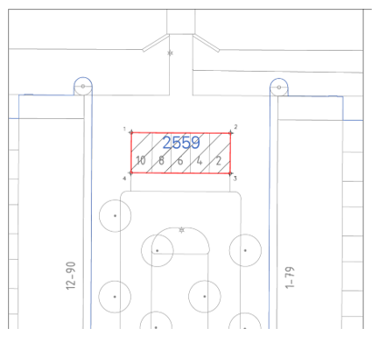
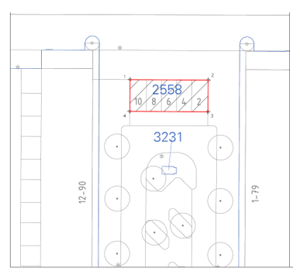
Onderbouwing
Woningstichting Rochdale heeft de percelen Dikninge 2-10 en Havikshorst 2-10 sinds (ongeveer) 1971 in gebruik en heeft daarop opstallen (autostallingsplaatsen) gebouwd, beheerd en onderhouden. De bouw van de garageboxen heeft gelijktijdig plaatsgevonden met de bouw van de woningen aan Dikninge en Havikshorst en zijn abusievelijk niet betrokken in de erfpachtuitgifte van de woonblokken. Woningstichting Rochdale heeft zich terzake van de betreffende percelen altijd als erfpachter gedragen en canon betaald.
Met de beoogde erfpachtuitgifte van de percelen Dikninge 2-10 en Havikshorst 2-10 aan Woningstichting Rochdale wordt het gebruik van de percelen geformaliseerd, zoals destijds ook de bedoeling van partijen was.
Gezien het bovenstaande meent de gemeente dat voor de bedoelde transactie slechts 1 serieuze gegadigde, namelijk Woningstichting Rochdale in aanmerking kan komen.
Kort geding en Vervaltermijn
Partijen die zich niet kunt verenigen met dit voornemen, dienen uiterlijk 20 dagen na publicatie van het voornemen in het Gemeenteblad een gerechtelijke procedure in kort geding aanhangig te hebben gemaakt bij de afdeling privaatrecht van de rechtbank Amsterdam door middel van het laten uitbrengen van een dagvaarding in kort geding aan het adres van de gemeente Amsterdam.
De termijn van 20 kalenderdagen is een vervaltermijn. Indien niet binnen deze termijn een kort geding aanhangig is gemaakt kunnen er geen aanspraken jegens de gemeente ter zake de uitgifte van de betreffende kavel worden gemaakt.

